2013年全国统一高考数学试卷（理科）（新课标Ⅱ）
一、选择题：本大题共12小题．每小题5分，共60分．在每个小题给出的四个选项中，只有一项是符合题目要求的．
1．（5分）已知集合M={x|（x﹣1）²＜4，x∈R}，N={﹣1，0，1，2，3}，则M∩N=（ ）
A．{0，1，2} B．{﹣1，0，1，2}
C．{﹣1，0，2，3} D．{0，1，2，3}
2．（5分）设复数z满足（1﹣i）z=2i，则z=（ ）
A．﹣1+i B．﹣1﹣i C．1+i D．1﹣i
3．（5分）等比数列{a_{n}}的前n项和为S_{n}，已知S₃=a₂+10a₁，a₅=9，则a₁=（ ）
A． B． C． D．
4．（5分）已知m，n为异面直线，m⊥平面α，n⊥平面β．直线l满足l⊥m，l⊥n，l⊄α，l⊄β，则（ ）
A．α∥β且l∥α B．α⊥β且l⊥β
C．α与β相交，且交线垂直于l D．α与β相交，且交线平行于l
5．（5分）已知（1+ax）（1+x）⁵的展开式中x²的系数为5，则a=（ ）
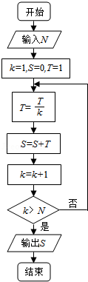
A．﹣4 B．﹣3
C．﹣2 D．﹣1
6．（5分）执行右面的程序框图，如果输入的N=10，那么输出的S=（ ）
A．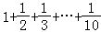
B．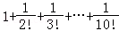
C．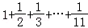
D．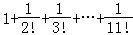
7．（5分）一个四面体的顶点在空间直角坐标系O﹣xyz中的坐标分别是（1，0，1），（1，1，0），（0，1，1），（0，0，0），画该四面体三视图中的正视图时，以zOx平面为投影面，则得到正视图可以为（ ）
A．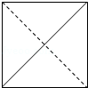 B．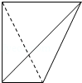
C．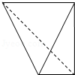 D．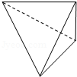
8．（5分）设a=log₃6，b=log₅10，c=log₇14，则（ ）
A．c＞b＞a B．b＞c＞a C．a＞c＞b D．a＞b＞c
9．（5分）已知a＞0，实数x，y满足：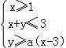，若z=2x+y的最小值为1，则a=（ ）
A．2 B．1 C． D．
10．（5分）已知函数f（x）=x³+ax²+bx+c，下列结论中错误的是（ ）
A．∃x₀∈R，f（x₀）=0
B．函数y=f（x）的图象是中心对称图形
C．若x₀是f（x）的极小值点，则f（x）在区间（﹣∞，x₀）单调递减
D．若x₀是f（x）的极值点，则f′（x₀）=0
11．（5分）设抛物线C：y²=2px（p＞0）的焦点为F，点M在C上，|MF|=5，若以MF为直径的圆过点（0，2），则C的方程为（ ）
A．y²=4x或y²=8x B．y²=2x或y²=8x
C．y²=4x或y²=16x D．y²=2x或y²=16x
12．（5分）已知点A（﹣1，0），B（1，0），C（0，1），直线y=ax+b（a＞0）将△ABC分割为面积相等的两部分，则b的取值范围是（ ）
A．（0，1） B．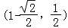 C．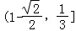 D．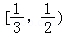

二、填空题：本大题共4小题，每小题5分．
13．（5分）已知正方形ABCD的边长为2，E为CD的中点，则•= ．
14．（5分）从n个正整数1，2，…，n中任意取出两个不同的数，若取出的两数之和等于5的概率为，则n= ．
15．（5分）设θ为第二象限角，若tan（θ+）=，则sinθ+cosθ= ．
16．（5分）等差数列{a_{n}}的前n项和为S_{n}，已知S₁₀=0，S₁₅=25，则nS_{n}的最小值为 ．

三．解答题：解答应写出文字说明，证明过程或演算步骤：
17．（12分）△ABC在内角A、B、C的对边分别为a，b，c，已知a=bcosC+csinB．
（Ⅰ）求B；
（Ⅱ）若b=2，求△ABC面积的最大值．

18．（12分）如图，直棱柱ABC﹣A₁B₁C₁中，D，E分别是AB，BB₁的中点，AA₁=AC=CB=AB．
（Ⅰ）证明：BC₁∥平面A₁CD
（Ⅱ）求二面角D﹣A₁C﹣E的正弦值．
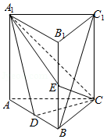

19．（12分）经销商经销某种农产品，在一个销售季度内，每售出1t该产品获利润500元，未售出的产品，每1t亏损300元．根据历史资料，得到销售季度内市场需求量的频率分布直方图，如图所示．经销商为下一个销售季度购进了130t该农产品．以x（单位：t，100≤x≤150）表示下一个销售季度内的市场需求量，T（单位：元）表示下一个销售季度内经销该农产品的利润．
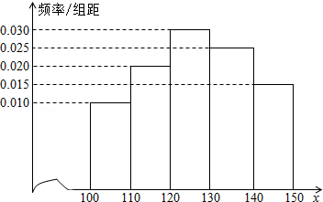
（Ⅰ）将T表示为x的函数；
（Ⅱ）根据直方图估计利润T不少于57000元的概率；
（Ⅲ）在直方图的需求量分组中，以各组的区间中点值代表该组的各个值，并以需求量落入该区间的频率作为需求量取该区间中点值的概率（例如：若x∈[100，110））则取x=105，且x=105的概率等于需求量落入[100，110）的频率，求T的数学期望．

20．（12分）平面直角坐标系xOy中，过椭圆M：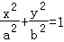（a＞b＞0）右焦点的直线x+y﹣=0交M于A，B两点，P为AB的中点，且OP的斜率为．
（Ⅰ）求M的方程
（Ⅱ）C，D为M上的两点，若四边形ACBD的对角线CD⊥AB，求四边形ACBD面积的最大值．

21．（12分）已知函数f（x）=e^{x}﹣ln（x+m）
（Ι）设x=0是f（x）的极值点，求m，并讨论f（x）的单调性；
（Ⅱ）当m≤2时，证明f（x）＞0．

选考题：（第22题～第24题为选考题，考生根据要求作答．请考生在第22、23、24题中任选择一题作答，如果多做，则按所做的第一部分评分，作答时请写清题号）
22．（10分）【选修4﹣1几何证明选讲】
如图，CD为△ABC外接圆的切线，AB的延长线交直线CD于点D，E、F分别为弦AB与弦AC上的点，且BC•AE=DC•AF，B、E、F、C四点共圆．
（1）证明：CA是△ABC外接圆的直径；
（2）若DB=BE=EA，求过B、E、F、C四点的圆的面积与△ABC外接圆面积的比值．
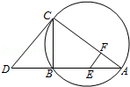

23．已知动点P、Q都在曲线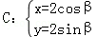（β为参数）上，对应参数分别为β=α与β=2α（0＜α＜2π），M为PQ的中点．
（1）求M的轨迹的参数方程；
（2）将M到坐标原点的距离d表示为α的函数，并判断M的轨迹是否过坐标原点．

24．【选修4﹣﹣5；不等式选讲】
设a，b，c均为正数，且a+b+c=1，证明：
（Ⅰ）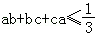
（Ⅱ）

